附件1

甘州区创建国家卫生城市知识线上答题
系统操作说明

步骤：
- 扫描二维码下载“视听甘州”APP

- 打开“视听甘州”APP，在首页底部导航栏选择服务栏目
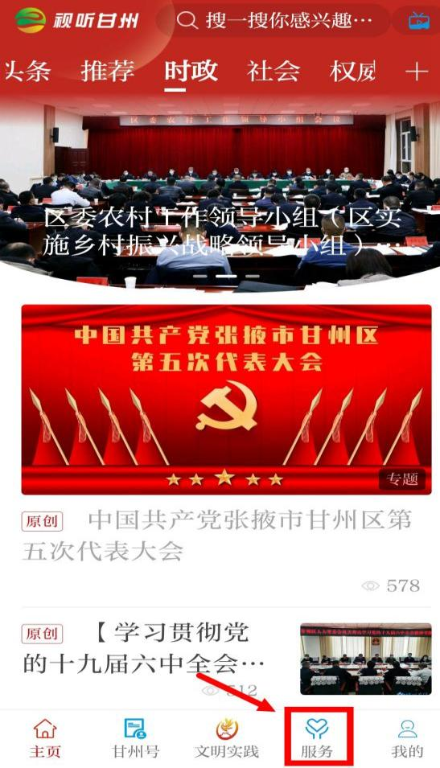

- 在政务服务栏目中选择在线答题
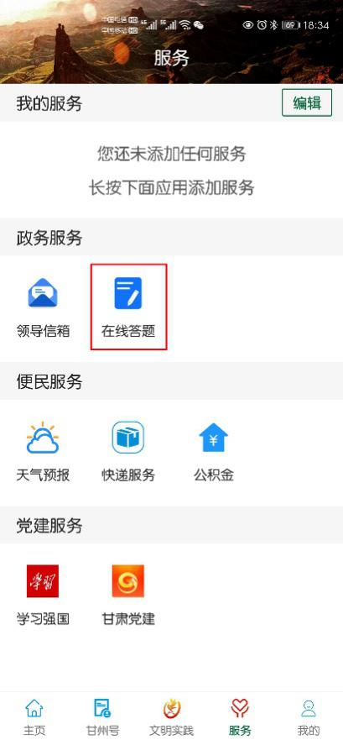

- 在弹出界面中输入手机号和验证码，然后提交
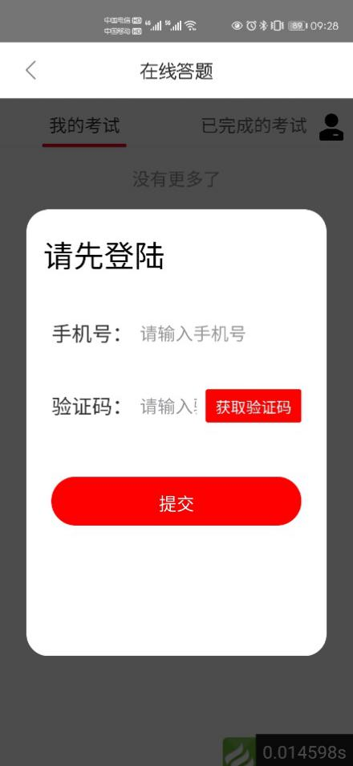
- 填写个人信息进行实名注册
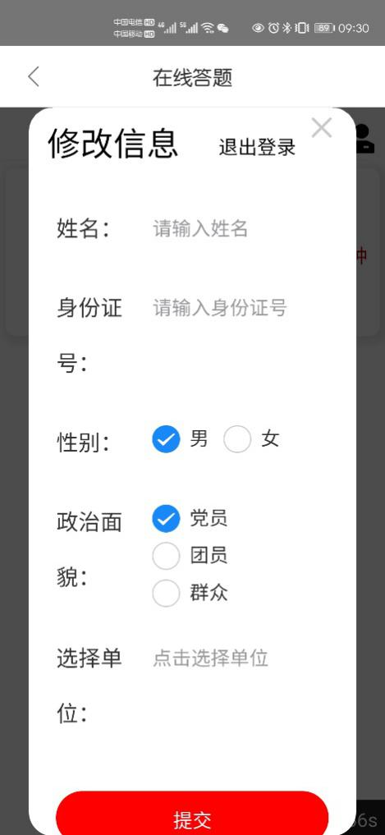

- 注册成功后，根据发布的答题考试题目进行答题

